**Jobsheet 11 Pemrograman Web**

**Memahami Penerapan Fungsi**

**Kelas X TKI SMKN 1 Katapang**

**Semester 2 Tahun Ajaran 2015/2016**

1. **Tujuan**

Mengetahui kode program fungsi

Memahami penerapan fungsi dalam pengembangan aplikasi

1. **Tes Pengetahuan Awal**
2. Soal 1

…………………………………………………………………………………………………………………………………………………………………………………………………………………………………………………………………………………………………………………………………………………………………………

1. Soal 2

…………………………………………………………………………………………………………………………………………………………………………………………………………………………………………………………………………………………………………………………………………………………………………

1. Soal 3

…………………………………………………………………………………………………………………………………………………………………………………………………………………………………………………………………………………………………………………………………………………………………………

1. Soal 4

…………………………………………………………………………………………………………………………………………………………………………………………………………………………………………………………………………………………………………………………………………………………………………

1. Soal 5

…………………………………………………………………………………………………………………………………………………………………………………………………………………………………………………………………………………………………………………………………………………………………………

1. **Alat dan Bahan**

a. PC/Laptop

b. Aplikasi text editor (notepad++, sublime text, dll)

c. Browser

1. **Landasan Teori**

**Fungsi**

Fungsi dalam pemrograman merupakan suatu mekanisme yang digunakan untuk mengelompokkan program dalam menyelesaikan suatu kasus, proses atau rumus aritmatika tertentu. Dengan pengertian yang sama pengelompokkan kode ini juga sering disebut subprogram (program bagian), prosedur ataupun metode. Dalam javascript semuanya itu disebut fungsi, karena Javascript hanya menyediakan satu kata kunci untuk membuat fungsi ini, yaitu function

Aturan penamaan fungsi mengikuti aturan penamaan variabel. Bentuk dari blok fungsi adalah sebagai berikut.

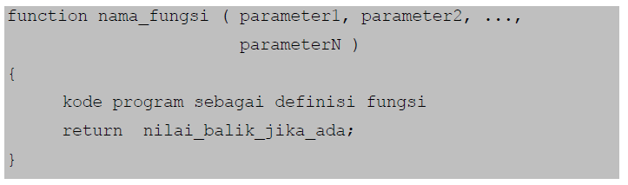

**Fungsi dengan nilai balik (return)**

Fungsi dengan nilai balik adalah fungsi yang memiliki nilai balik. Nilai balik disini maksudnya adalah nilai hasil operasi yang dijalankan didalam fungsi diberikan ke bagian program lainnya untuk diproses lebih lanjut. Nilai balik dalam javascript dinyatakan dengan menggunakan kata kunci return. Contoh kasusnya dalam program penghitung luas dan volume limas. Dimana dalam perhitungan volume juga terdapat menyertakan perhitungan luas didalamnya.

**Fungsi tanpa nilai balik**

Adalah fungsi yang tidak memiliki nilai balik atau fungsi yang tidak ada kata “return”.

**Pustaka Bawaan Javascript**

* **Obyek Matematika**
* **Obyek String**
* **Obyek Array**

**Fungsi Rekursif**

Fungsi Rekursif adalah fungsi yang memanggil dirinya sendiri.

1. **Prosedur percobaan**
2. Buat folder di drive D:, dengan nama folder nama anda. Misal: prakweb_smt2_nama
3. Buat subfolder praktikum11 di dalam folder yang sudah dibuat sebelumnya.
4. Buka aplikasi notepad++ / sublime text sebagai web editor.
5. Simpan elemen-elemen struktur dokumen HTML tersebut dalam format .html dan file javascript eksternal dengan ekstensi .js
6. Jalankan masing-masing contoh elemen struktur HTML tersebut dengan menggunakan web browser.

Percobaan

Contoh Fungsi

Buatlah halaman web sebagai berikut:

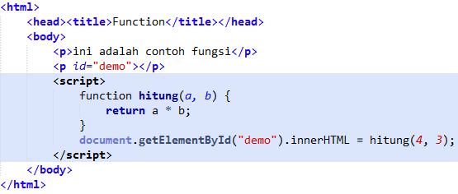

Simpan file tersebut dengan nama function1.html

Hasilnya:



Fungsi dengan Nilai Balik

Buatlah halaman web sebagai berikut:

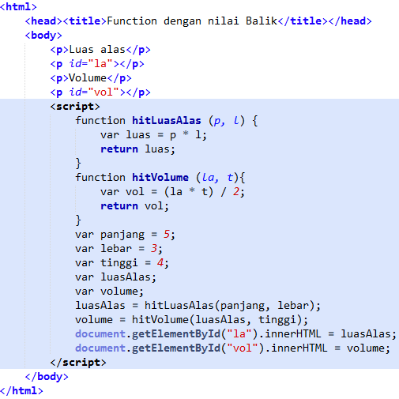

Simpan dengan nama nilaiBalik.html

Hasilnya:

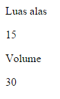

Fungsi tanpa nilai balik

Buatlah halaman web sebagai berikut:

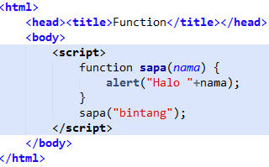

Simpan dengan nama tanpaNilaiBalik.html

Hasilnya:

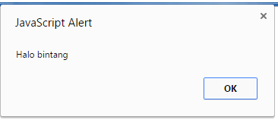

**Objek Math**

Buatlah halaman web sebagai berikut:

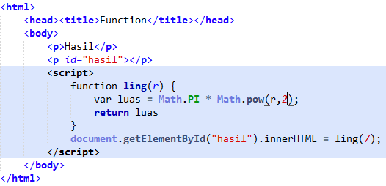

Simpan dengan nama math.html

Hasilnya:

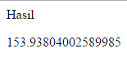

**Objek String**

Buatlah halaman web sebagai berikut:

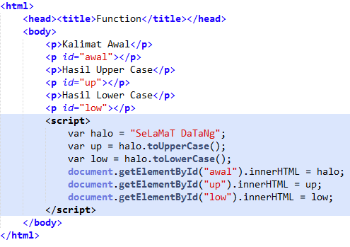

Simpan dengan nama string.html

Hasilnya:

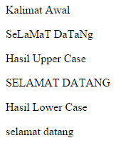

Objek Array

Buatlah halaman web sebagai berikut:

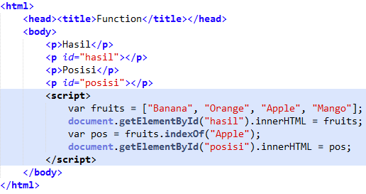

Simpan dengan nama array.html

Hasilnya:

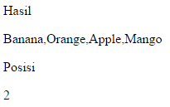

Rekursif

Buatlah halaman web sebagai berikut:

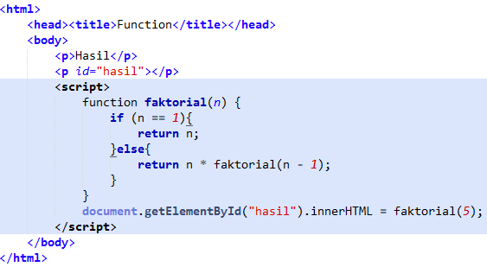

Simpan dengan nama rekursif.html

Hasilnya:



1. **Tugas**

Kerjakan setelah semua percobaan selesai!

1. Buat semua contoh diatas dengan menggunakan inputan sendiri (formulir)!
2. Atur tampilan semenarik mungkin dan dibuat menu navigasinya.

Kumpulkan dalam 1 flashdisk dengan format TJ11_nama_kelas.rar

Referensi

Buku Teks Pemrograman Web

www.w3schools.com.